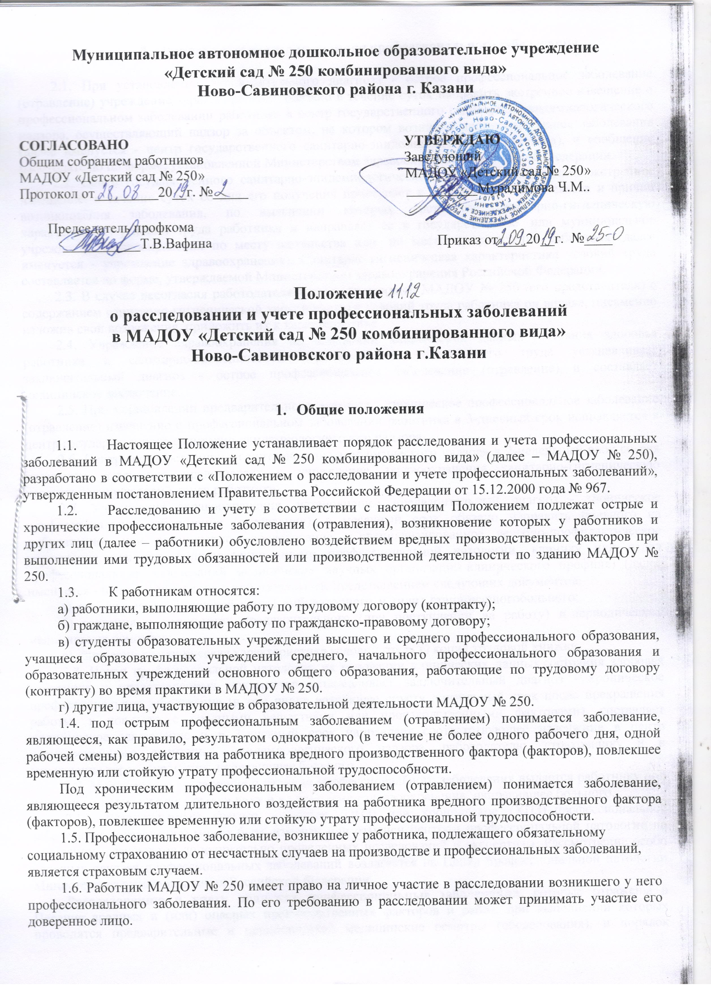
Муниципальное автономное дошкольное образовательное учреждение
«Детский сад № 250 комбинированного вида»
Ново-Савиновского района г. Казани

СОГЛАСОВАНО УТВЕРЖДАЮ
Общим собранием работников Заведующий
МАДОУ «Детский сад № 250» МАДОУ «Детский сад № 250»
Протокол от_________20__г. №_____ __________Мурадимова Ч.М..

Председатель профкома
___________Т.В.Вафина Приказ от____20__г. №____

Положение
о расследовании и учете профессиональных заболеваний
в МАДОУ «Детский сад № 250 комбинированного вида»
Ново-Савиновского района г.Казани

- Общие положения

  - Настоящее Положение устанавливает порядок расследования и учета профессиональных заболеваний в МАДОУ «Детский сад № 250 комбинированного вида» (далее – МАДОУ № 250), разработано в соответствии с «Положением о расследовании и учете профессиональных заболеваний», утвержденным постановлением Правительства Российской Федерации от 15.12.2000 года № 967.
  - Расследованию и учету в соответствии с настоящим Положением подлежат острые и хронические профессиональные заболевания (отравления), возникновение которых у работников и других лиц (далее – работники) обусловлено воздействием вредных производственных факторов при выполнении ими трудовых обязанностей или производственной деятельности по зданию МАДОУ № 250.
  - К работникам относятся:
а) работники, выполняющие работу по трудовому договору (контракту);
б) граждане, выполняющие работу по гражданско-правовому договору;
в) студенты образовательных учреждений высшего и среднего профессионального образования, учащиеся образовательных учреждений среднего, начального профессионального образования и образовательных учреждений основного общего образования, работающие по трудовому договору (контракту) во время практики в МАДОУ № 250.
г) другие лица, участвующие в образовательной деятельности МАДОУ № 250.
1.4. под острым профессиональным заболеванием (отравлением) понимается заболевание, являющееся, как правило, результатом однократного (в течение не более одного рабочего дня, одной рабочей смены) воздействия на работника вредного производственного фактора (факторов), повлекшее временную или стойкую утрату профессиональной трудоспособности.
Под хроническим профессиональным заболеванием (отравлением) понимается заболевание, являющееся результатом длительного воздействия на работника вредного производственного фактора (факторов), повлекшее временную или стойкую утрату профессиональной трудоспособности.
1.5. Профессиональное заболевание, возникшее у работника, подлежащего обязательному социальному страхованию от несчастных случаев на производстве и профессиональных заболеваний, является страховым случаем.
1.6. Работник МАДОУ № 250 имеет право на личное участие в расследовании возникшего у него профессионального заболевания. По его требованию в расследовании может принимать участие его доверенное лицо.

- Порядок установления наличия профессионального заболевания

2.1. При установлении предварительного диагноза - острое профессиональное заболевание (отравление) учреждение здравоохранения обязано в течение суток направить экстренное извещение о профессиональном заболевании работника в центр государственного санитарно- эпидемиологического надзора, осуществляющий надзор за объектом, на котором возникло профессиональное заболевание (далее именуется - центр государственного санитарно-эпидемиологического надзора), и сообщение работодателю по форме, установленной Министерством здравоохранения Российской Федерации.
2.2. Центр государственного санитарно-эпидемиологического надзора, получивший экстренное извещение, в течение суток со дня его получения приступает к выяснению обстоятельств и причин возникновения заболевания, по выяснении которых составляет санитарно-гигиеническую характеристику условий труда работника и направляет ее в государственное или муниципальное учреждение здравоохранения по месту жительства или по месту прикрепления работника (далее именуется - учреждение здравоохранения). Санитарно-гигиеническая характеристика условий труда составляется по форме, утверждаемой Министерством здравоохранения Российской Федерации.
2.3. В случае несогласия работодателя в лице заведующей МАДОУ № 250 (его представителя) с содержанием санитарно-гигиенической характеристики условий труда работника он вправе, письменно изложив свои возражения, приложить их к характеристике.
2.4. Учреждение здравоохранения на основании клинических данных состояния здоровья работника и санитарно-гигиенической характеристики условий его труда устанавливает заключительный диагноз - острое профессиональное заболевание (отравление) и составляет медицинское заключение.
2.5. При установлении предварительного диагноза - хроническое профессиональное заболевание (отравление) извещение о профессиональном заболевании работника в 3-дневный срок направляется в центр государственного санитарно-эпидемиологического надзора.
2.6. Центр государственного санитарно-эпидемиологического надзора в 2-недельный срок со дня получения извещения представляет в учреждение здравоохранения санитарно-гигиеническую характеристику условий труда работника.
2.7. Учреждение здравоохранения, установившее предварительный диагноз - хроническое профессиональное заболевание (отравление), в месячный срок обязано направить больного на амбулаторное или стационарное обследование в специализированное лечебно-профилактическое учреждение или его подразделение (центр профессиональной патологии, клинику или отдел профессиональных заболеваний медицинских научных организаций клинического профиля) (далее именуется - центр профессиональной патологии) с представлением следующих документов:
а) выписка из медицинской карты амбулаторного и (или) стационарного больного;
б) сведения о результатах предварительного (при поступлении на работу) и периодических медицинских осмотров;
в) санитарно-гигиеническая характеристика условий труда; г) копия трудовой книжки.
2.8. Центр профессиональной патологии на основании клинических данных состояния здоровья работника и представленных документов устанавливает заключительный диагноз - хроническое профессиональное заболевание (в том числе возникшее спустя длительный срок после прекращения работы в контакте с вредными веществами или производственными факторами), составляет медицинское заключение и в 3-дневный срок направляет соответствующее извещение в центр государственного санитарно- эпидемиологического надзора, работодателю, страховщику и в учреждение здравоохранения, направившее больного.
2.9. Медицинское заключение о наличии профессионального заболевания выдается работнику под расписку и направляется страховщику и в учреждение здравоохранения, направившее больного.
2.10. Установленный диагноз – острое (ОПЗ) или хроническое (ХПЗ) профессиональное заболевание (отравление) может быть изменен или отменен центром профессиональной патологии на основании результатов дополнительно проведенных исследований и экспертизы. Рассмотрение особо сложных случаев профессиональных заболеваний возлагается на Центр профессиональной патологии Министерства здравоохранения Российской Федерации.
Расследованию и учету подлежат профессиональные заболевания, которые отражены в Перечне вредных и (или) опасных производственных факторов и работ, при выполнении которых проводятся предварительные и периодические медицинские осмотры (обследования), и порядок организации этих осмотров (обследований) предусмотрены приказом Министерства здравоохранения и социального развития Российской Федерации (Минздравсоцразвития России) от 12 апреля 2011 г. N 302н г. Москва. Из профессиональных заболеваний, перечисленных в приказе, у педагогических работников наиболее часто встречаются:
    - заболевания нервной системы;
    - сердечно-сосудистые;
    - ишемическая болезнь сердца;
    - язва желудка;
    - сахарный диабет;
    - гипертония;
    - миопия;
    - ларингит.

- Состав комиссии по расследованию профессионального заболевания
  - Работодатель обязан организовать расследование обстоятельств и причин возникновения у работника профессионального заболевания.
  - Каждый случай профессионального заболевания (отравления) расследуется комиссией на основании приказа, издаваемого заведующей МАДОУ № 250, в состав которого входит 5 человек, в течение 10 дней со дня получения извещения об установлении заключительного диагноза профессионального заболевания.
  - В состав комиссии, возглавляемой главным врачом центра Роспотребнадзора, входят:
    - главный врач центра государственного санитарно-эпидемиологического надзора;
    - представитель работодателя;
    - специалист по охране труда МАДОУ № 250 (или лицо, назначенное работодателем для организации работы по охране труда);
    - представитель профсоюзного или иного полномоченного работниками представительного органа
    - представитель учреждения здравоохранения.
В расследовании могут принимать участие другие специалисты.
  - ОПЗ, возникшее у сотрудника, направленного для работы в другую организацию, расследуется комиссией, образованной в той организации, где произошел указанный случай заболевания. В состав такой комиссии входит полномочный представитель организации, направившей работника. Неприбытие или несвоевременное прибытие полномочного представителя не является основанием для изменения сроков расследования.
  - ОПЗ, возникшее при выполнении работы по совместительству, расследуется и учитывается по месту, где выполнялись работы по совместительству.
  - В случае ликвидации организации акт о случае профессионального заболевания (отравления) составляет комиссия, созданная по распоряжению главного врача центра Роспотребнадзора. В состав комиссии по расследованию входят:
    - специалист (специалисты) центра Роспотребнадзора;
    - представитель учреждения здравоохранения;
    - представитель профсоюзного органа или иного уполномоченного работниками органа.
При необходимости к работе комиссии могут привлекаться другие специалисты.
  - В случае подтверждения связи инфекционного или паразитарного заболеваний с условиями труда расследование проводится врачом- эпидемиологом или врачом-паразитологом территориального центра Роспотребнадзора, при этом заполняются утвержденная карта эпидемиологического обследования и вкладной лист, а также составляется акт о случае профессионального заболевания.
  - Основным документом, устанавливающим возможность заражения инфекционным или паразитным заболеваниями при выполнении профессиональных обязанностей, служит карта эпидемиологического обследования. Она является приложением к акту о случае профессионального заболевания и хранится вместе с ним (п. 4.9 ч. 4 Инструкции о порядке применения положения о расследовании и учете профессиональных заболеваний).

- Порядок расследования случаев профессиональных заболеваний

4.1. Для проведения расследования работодатель обязан:
    - представлять документы и материалы, в т. ч. архивные, характеризующие условия труда на рабочем месте (участке, в цехе);
    - проводить по требованию членов комиссии необходимые экспертизы, лабораторно-инструментальные и другие гигиенические исследования с целью оценки условий труда на рабочем месте за счет собственных средств;
    - обеспечивать сохранность и учет документации по расследованию.
4.2. В процессе расследования комиссия работает следующим образом:
- опрашивает сослуживцев работника;
- опрашивает лиц, допустивших нарушение санитарно- эпидемиологических правил;
- получает необходимую информацию от работодателя и заболевшего;
- уточняет обстоятельства и определяет условия, способствующие возникновению острого профессионального заболевания (отравления);
- при необходимости определяет перечень проведения лабораторных и инструментальных исследований вредных производственных факторов;
- оценивает состояние санитарно-гигиенических условий труда работника при возникновении заболевания (отравления);
- на основании результатов обследования разрабатывает организационные, технические и санитарно-профилактические мероприятия по ликвидации и предотвращению случаев заболевания (отравления).
4.3. Для принятия решения по результатам расследования необходимы следующие документы:
    - приказ о создании комиссии;
    - санитарно-гигиеническая характеристика условий труда работника;
    - сведения о проведении медицинского осмотра;
    - выписка из журналов регистрации инструктажей и протоколов проверки знаний работника по охране труда;
    - протоколы опросов и объяснений работника, лиц, работавших с ним, других лиц;
    - экспертные заключения специалистов, результаты исследований и экспериментов;
    - медицинская документация о характере и степени тяжести повреждения, причиненного здоровью работника;
    - копии документов, подтверждающих выдачу работнику средств индивидуальной защиты;
    - выписки из ранее выданных по данному производству (объекту) предписаний центра государственного санитарно-эпидемиологического надзора;
    - другие материалы по усмотрению комиссии.
4.4. На основании рассмотрения документов комиссия устанавливает обстоятельства и причины профессионального заболевания, определяет лиц, допустивших нарушения государственных санитарно-эпидемиологических правил, иных нормативных актов, и меры по устранению причин возникновения и предупреждению профессиональных заболеваний.
4.5. Если комиссией установлено, что грубая неосторожность застрахованного содействовала возникновению или увеличению вреда, причиненного его здоровью, то с учетом заключения профсоюзного или иного уполномоченного представительного органа комиссия устанавливает степень вины застрахованного (в процентах). Это требование относится к страховому случаю, которым является профессиональное заболевание, возникшее у работника, подлежащего социальному страхованию от несчастных случаев на производстве и профессиональных заболеваний.

- Виды обеспечения по социальному страхованию

  - Обеспечение по страхованию осуществляется в виде:
    - пособия по временной нетрудоспособности;
    - единовременной страховой выплаты;
    - ежемесячных страховых выплат;
    - оплаты дополнительных расходов;
    - возмещения застрахованному утраченного заработка;
    - возмещения застрахованному морального вреда.
  - В 3-дневный срок составляется акт о случае профессионального заболевания (отравления) по установленной форме, приведенной в Положении о расследовании и учете профессиональных заболеваний. (Приложение 1)
  - Лица, подлежащие обязательному социальному страхованию от несчастных случаев на производстве и профессиональных заболеваний:
  - физические лица, работающие по трудовому договору;
  - физические лица, работающие по гражданско-правовому договору, если в соответствии с указанным договором страхователь обязан уплачивать страховщику страховые взносы.
  - Лица, принимающие участие в расследовании, несут ответственность за разглашение конфиденциальных сведений в соответствии с законодательством РФ.

- Оформление акта о случае профессионального заболевания

6.1. Акт о случае профессионального заболевания является документом, устанавливающим профессиональный характер заболевания, возникшего у работника на данном производстве.
6.2. Документ составляется комиссией в 3-дневный срок по истечении срока расследования в пяти экземплярах по установленной форме, подписывается членами комиссии, утверждается главным врачом центра Роспотребнадзора и заверяется печатью центра.
6.3. В акте фиксируются следующие сведения:
    - фамилия, имя, отчество пострадавшего;
    - дата направления извещения и наименование лечебно-профилактического учреждения, направившего его;
    - заключительный диагноз;
    - наименование организации, а также цеха (участка, производства);
    - профессия, должность заболевшего;
    - общий стаж работы, а также стаж работы в данной профессии, стаж работы в условиях воздействия вредных веществ и неблагоприятных производственных факторов;
    - дата начала расследования;
    - состав комиссии по расследованию;
    - дата (время) заболевания (при остром профессиональном заболевании);
    - дата и время поступления в центр Роспотребнадзора извещения о случае профессионального заболевания (отравления);
    - сведения о трудоспособности (трудоспособен на своей работе, утратил трудоспособность, переведен на другую работу, направлен в учреждение государственной службы медико-социальной экспертизы);
    - порядок выявления профессионального заболевания (при медицинском осмотре или при личном обращении работника в медицинское учреждение);
    - имелось ли у работника ранее установленное профессиональное заболевание, направлялся ли он в центр профессиональной патологии для его установления;
    - обстоятельства и причины профессионального заболевания (дается полное описание конкретных фактов несоблюдения технических регламентов, производственного процесса, нарушения транспортного режима, эксплуатации технического оборудования, приборов, рабочего инструментария; режима труда, аварийной ситуации, выхода из строя защитных средств, освещения; несоблюдения правил техники безопасности, производственной санитарии, несовершенства технологии, механизмов, оборудования; неэффективности работы системы вентиляции, кондиционирования воздуха, защитных средств, средств индивидуальной защиты; отсутствия мер и средств спасательного характера; приводятся сведения из санитарно-гигиенической характеристики условий труда работника; указывается количественная и качественная характеристика вредных производственных факторов в соответствии с требованиями гигиенических критериев оценки и классификации условий труда по показателю вредности и опасности факторов производственной среды, тяжести и напряженности трудового процесса);
    - наличие вины работника (в процентах) и ее обоснование;
    - заключение – является ли настоящее заболевание (отравление) профессиональным, причины возникновения (указываются конкретные обстоятельства и условия). Также фиксируется конкретный вредный производственный фактор, послуживший непосредственной причиной заболевания;
    - лица, допустившие нарушения санитарно-гигиенических правил, иных нормативных документов (с указанием нарушенных положений);
    - предлагаемый перечень мероприятий для ликвидации и предупреждения профессиональных заболеваний или отравлений;
    - перечень материалов.
6.4. Приказом Минздравсоцразвития России от 20.10.2005 № 643 "Об утверждении форм документов о результатах установления федеральными государственными учреждениями медико-социальной экспертизы степени утраты профессиональной трудоспособности в процентах и рекомендаций по их заполнению" определена степень утраты профессиональной трудоспособности:
    - от 10 до 30% – для пострадавшего, который может продолжать профессиональную деятельность с умеренным (незначительным) снижением квалификации;
    - от 40 до 60% – для пострадавшего, который может продолжать профессиональную деятельность с выраженным снижением квалификации;
    - от 70 до 90% – для пострадавшего, который может выполнять работу только в специально созданных условиях;
    - 100% – для пострадавшего, который не может выполнять все виды профессиональной деятельности.
6.5. В случае несогласия работодателя (его представителя, пострадавшего работника) с содержанием акта и отказа от подписи он вправе письменно сформулировать возражения и приложить их к акту, а также направить апелляцию в вышестоящее учреждение Роспотребнадзора.
Информация о работе в особых условиях, не указанных в трудовой книжке, внесенная в акт о случае профессионального заболевания со слов работника, принимается к сведению.
6.6. Работодатель обязан издать приказ о конкретных мерах по предупреждению профессиональных заболеваний в течение месяца после завершения расследования на основании акта о случае профессионального заболевания.
6.7. Об исполнении решений комиссии работодатель письменно сообщает в центр Роспотребнадзора. При необходимости акт о случае профессионального заболевания (отравления) может быть восстановлен или составлен вновь по результатам ретроспективного (прошлого) расследования, независимо от давности имевшего место диагностированного в установленном порядке профессионального заболевания (отравления), или центром Роспотребнадзора может быть выдан дубликат акта, заверенный печатью организации и подписью руководителя (пп. 4.5–4.7 ч. 4 Инструкции о порядке применения положения о расследовании и учете профессиональных заболеваний).
6.8. Акт составляется в пяти экземплярах. Один экземпляр акта о случае профессионального заболевания работодатель оставляет в МАДОУ № 250, остальные четыре акта направляет:
- работнику;
- в Роспотребнадзор;
- в учреждение здравоохранения;
- страховщику.
6.9. Акт о случае профессионального заболевания вместе с материалами расследования хранится в течение 75 лет в Роспотребнадзоре и в организации, где проводилось расследование этого случая профессионального заболевания. В случае ликвидации организации акт передается для хранения в Роспотребнадзор

- Учет профзаболеваний

Учет и регистрация профессиональных заболеваний ведется в Роспотребнадзоре на основании заключительных диагнозов, устанавливаемых в специализированных лечебно-профилактических учреждениях здравоохранения или их подразделениях.

- Заключительные положения

8.1. Срок действия Положения до замены новым.
8.2. МАДОУ № 250 обеспечивает открытость и доступность информации о путем размещения настоящего Положения на официальном сайте МАДОУ № 250 в сети Интернет edu.tatar.ru.

